Практичне заняття №3. Системи енергозабезпечення м'язевої діяльності

Великим недоліком спеціальної (і не тільки спеціальної) літератури зі спорту є те, що механізми енергозабезпечення та фізичні якості розглядаються окремо. По суті ж перші є фізіологічною основою останніх. Розглядати такі якості як сила, швидкість та витривалість без співставлення їх з фізіологією груба помилка. Через те що з’являються такі хибні судження як “ми спочатку м’язову масу збільшимо, а потім зробимо її аеробною”. Для стандартизації смислових значень приводимо фізичні якості, основу яких складають механізми енергозабезпечення.
Для скорочення / розслаблення / статичного напруження м’язів необхідним є тільки одне джерело енергії – АТФ (аденозинтрифосфатна кислота). АТФ – це високоенергетична сполука, котрої у м’язах знаходиться дуже мало, у зв’язку з її великою масою. Коли її запаси вичерпуються (після декількох рухів) для подальшого скорочення м’язів необхідно відновити АТФ.
В науковій літературі це називається ресинтезом. Тому основна ціль всіх механізмів енергозабезпечення м’язової діяльності це ресинтез АТФ. На сьогодні таких механізмів відомо 5:
- Креатинфосфокіназний механізм ресинтезу АТФ, його ще називають креатинфосфатним (КрФ).
- Анаеробний гліколітичний.
- Міокіназний.
- Аеробний гліколітичний.
- Ліполіз.
Перші три відносяться до безкисневих, або анаеробних, інші функціонують за участі кисню.
Для всіх механізмів енергозабезпечення м’язової діяльності характерні такі властивості як ємність (час роботи), потужність та швидкість розгортування (швидкість виходу на максимальну потужність).
Також важливу роль для протікання цих процесів відіграють функціональні системи, тобто органи, які, наприклад, забезпечують транспорт кисню до тканин для аеробних систем.
Для анаеробних систем більш важливими будуть співвідношення м’язових волокон різного типу, а також потужність буферних систем. По рівню потужності функціональних систем під час спеціальних тестів можна судити про ефективність попередньої підготовки по спрямованості та інтенсивності. Але зараз мова йде про інше.

- Системи енергозабезпечення роботи м’язів
- Перший механізм ресинтезу АТФ – креатинфосфатний (також можна зустріти як алактатний, оскільки молочна кислота та лактат не утворюються).
Названий він на честь з’єднання креатину та фосфату, котрі, при наявності АДФ (двофосфорного з’єднання) та спеціального ферменту, віддає свій фосфор, в наслідок чого утворюється нова молекула АТФ та вільний креатин.
Цей механізм має самі більші потужність та швидкість розгортування, але саму малу ємність, у звичайної людини його запасів вистачить не більше ніж на 10 секунд максимально-інтенсивної роботи.
У спортсменів вміст КрФ у м’язах збільшений, особливо у спринтерів та важкоатлетів.
Потужність та ємність цього механізму будуть обмежувати результати спортсменів, тривалість виступу яких не перевищує 20 секунд.
Креатинфосфатний механізм – основа фізичних якостей - максимальна сила та швидкість.
- Другий за потужністю механізм – анаеробний гліколіз.
Анаеробний тому, що проходить без участі кисню. Гліколіз тому, що основний енергосубстрат – вуглеводи.
Також цей механізм називають лактатним, оскільки побічним продуктом реакції є молочна кислота (не плутайте молочну кислоту та лактат).
Лактат – це сіль молочної кислоти, утворюється тоді, коли молочна кислота попадає в кров. Кількість лактату в крові опосередковано відображує те, наскільки анаеробний гліколіз приймав участь в енергозабезпеченні м’язів.
Потужність цього механізму в 1,5-2 раза менша чим у креатинфосфатного. Максимальна потужність анаеробного гліколізу досягається вже через 20 с максимально-інтенсивної роботи.
Оскільки кількість вуглеводів у м’язах та різних депо доволі велика, час виконання роботи за рахунок цього механізму буде обмежуватися можливістю організму чинити опір закисленню. Чому закисленню – тому, що молочна кислота та лактат мають кислу реакцію та знижують рН, організм добре працює тільки в певному діапазоні рН, коли він значно знижується багато ферментів, за допомогою яких протікають як аеробні так і власне анаеробні реакції, починають працювати не ефективно, та власне саме закислення викликає біль, через яку спортсмен зазвичай вимушений знижувати інтенсивність роботи. Через це максимальний час роботи на максимальні потужності у цього механізму приблизно 6 хвилин, при цьому концентрація лактату в крові може досягнути 25 ммоль*Л.
Від потужності та ємності цього механізму залежить результат тих, хто змагається на середні дистанції.
Анаеробний гліколіз це основа таких якостей як силова-, швидкісна, та швидкісно-силова витривалості.
3) Наступні два механізми можна розглядати разом, хоча вони мають суттєві відмінності.
Зазвичай в літературі аеробний гліколіз та ліполіз не розрізняють, оскільки на фініші їх реакції ідентичні.
Різниця тільки в тому, що для утилізації вуглеводів потрібно менше дій, чим для жирів. Звідси різна швидкість розгортування, яка для аеробного гліколізу складає 4-5 хв, для ліполізу 10-20 хв.
Потужність цих механізмів значно не відрізняється, та складає 0,5 потужності креатинфосфатного.
А от їх ефективність значно відрізняється. Оскільки при одній і тій же кількості спожитого кисню з допомогою ліполізу можна виконати більше роботи (тобто відновити більше АТФ), при цьому виділення СО2 також буде менше у ліполізу, що в свою чергу залишить більший резерв для буферу молочної кислоти та лактату при збільшенні інтенсивності роботи.
Ліполіз – набагато ефективніший. У спортсмені високого класу переважає ліполіз, у менш досвідчених – гліколіз. Час виконання роботи за допомогою цих систем енергозабезпечення залежить від запасів енергосубстрату: вуглеводів вистачить на 2-3 години, жирів – більш ніж на 24 години.
З цього виходить що ліполіз та аеробний гліколіз забезпечують виконання роботи стаєрів. Тому швидкість розгортання та потужність (так саме швидкість розгортування та потужність, а не потужність та ємність) аеробних механізмів будуть визначати те, хто буде на фініші першим.
Аеробні механізми відповідать за загальну та спеціальну витривалість, а також за сумарну кількість енергії при виконанні високоінтенсивних вправ.
4) Залишився тільки міокіназний механізм, котрий розглядати детально немає сенсу адже, він представляє собою резерв на випадок екстремальних ситуацій, коли вичерпані ресурси всіх інших механізмів, або коли йде боротьба за життя.
В спорті він великої ролі не відіграє.

2. Коротко розглянувши механізми, тепер необхідно розіратися з тим, коли ж вони працюють. У спеціальній літературі рисунок з трьома графіками, котру “вчені” канонізували як все що пов’язане з енергозабезпеченням.
Цей рисунок – сугубо гіпотетичне відображення того, як все могло бути, якби спортсмен почав працювати максимально інтенсивно, і так продовжувалось би декілька годин, але так не буває. Частково, порядок включення механізмів у енергозабезпечення по цій концепції співпадає з тим, як це відбувається у спринтерів або середньовиків на змаганнях. Але для стаєрів під час змагань та всіх інших під час тренувань співвідношення працюючих механізмів зрозуміти простіше, розглядаючи підвищення інтенсивності роботи з самої низької, а не при максимальних навантаженнях з перших секунд.
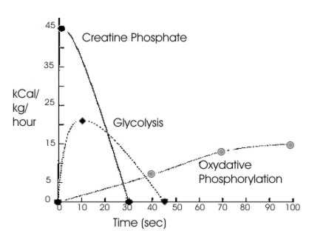

Розпочнемо з того, що в стані відносного спокою, організм також споживає енергію. Енергія спокою, або основний метаболізм забезпечується за рахунок аеробних механізмів у певному співвідношенні між ліполізом та гліколізом (це співвідношення дуже індивідуальне та може коливатися в широкому діапазоні, також не беремо в розрахунок обмін білків, оскільки він замалий і ним можна знехтувати).
На початку виконання роботи низької інтенсивності аеробний ліполіз та гліколіз просто підвищують свою потужність.
При подальшому підвищенню інтенсивності ця тенденція зберігається.
Але, в один момент, коли рівень стресу стає завеликим, в роботу починає підключатися анаеробний гліколіз.
Момент включення анаеробного гліколізу в енергозабезпечення називається аеробний поріг (його ще можуть називати поріг анаеробного обміну 1, лактатний поріг 1 або вентиляторний поріг).
Інтенсивність роботи підвищується і тепер вже три механізми енергозабезпечення паралельно нарощують свою потужність.
Анаеробний гліколіз виділяє в кров молочну кислоту, яка ефективно утилізується та не приносить шкоди. Але через деякий час настає анаеробний поріг (анаеробний поріг 2, поріг анаеробного обміну, лактатний поріг або точка Конконі).
В цей момент виділення молочної кислоти починає перевищувати здатність організму її утилізувати, вона починає накопичуватися.
Тепер при подальшому збільшенні потужності роботи співвідношення включення механізмів енергозабезпечення міняється – аеробні “ростуть” повільніше, анаеробний гліколіз – швидше.
Так продовжується до моменту, коли концентрація молочної кислоти / лактату не досягає індивідуального граничного рівню.
При певній потужності роботи споживання кисню (показник що відображає вміст ліполізу та аеробного гліколізу в енергозабезпечення) може припинити свій ріст, хоча можливість підвищення інтенсивності роботи залишається. Цей момент називається максимальним споживанням кисню (МСК), або максимальною потужністю аеробних систем енергозабезпечення.
Саме по цьому визначають врождену обдарованість – чим вище її рівень тим потенціально кращий результат у будь якому виді спорту.
Спортсмени, що входять у склад збірних команд проходять тестування саме в даному напрямку, тобто у них намагаються визначити порогові точки, а далі – зони інтенсивності навантаження.
Даний метод обирається тому, що співвідношення вмісту різних механізмів енергозабезпечення на рівні 200 Ватт під час тестування і буде так само під час роботи на рівні 200 Ватт зі старту. З маленькою поправкою на час розгортання аеробних механізмів, який буде компенсовано за рахунок анаеробного гліколізу. Схематично це можна виразити так:

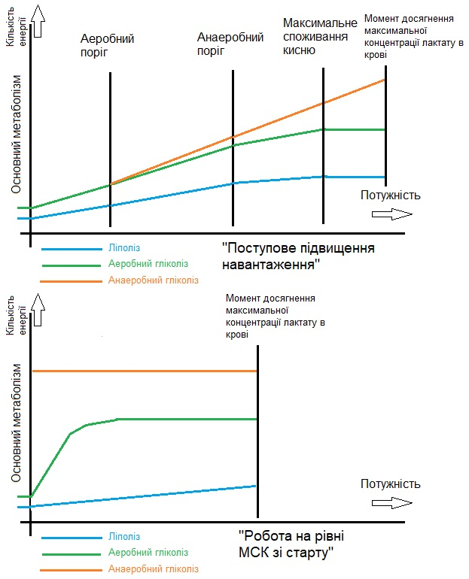
Заключення. Стосовно креатинфосфатного механізму – для його включення необхідно виконувати вправу з максимально можливою інтенсивністю, при цьому, якщо вона буде хоч трошки менша, роботу буде забезпечувати анаеробний гліколіз.
Стаєри можуть забути про нього, адже для них він майже нічого не вирішує. А от спринтерам знання з особливостей роботи креатинфосфатного механізму буде означати або перемогу або поразку.
Так для чого необхідно знати свої зони інтенсивності?
Бо це основний принцип будь якого тренування.
«Те що ми тренуємо – те й тренується».
Неможливо розвивати аеробну функцію коли значну перевагу в енергозабезпеченні дають саме анаеробні механізми.
Не можна збільшити запаси креатинфосфату в м’язах, не вичерпавши їх, а працюючи за рахунок анаеробного гліколізу.

